A continuación se describe cómo crear un proyecto ejecutable desde cualquier pc con el entorno de desarrollo Eclipse. Para que estos archivos puedan ejecutarse el pc debe disponer del JRE (http://www.java.com/es/download/).

Los pasos a seguir son:

Situarse encima del proyecto del cual se desea crear el ejecutable y seleccionar Export.

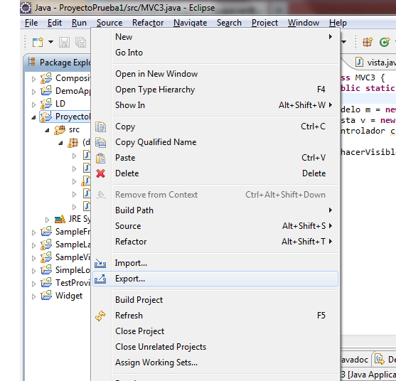

A continuación se selecciona Java→JAR file

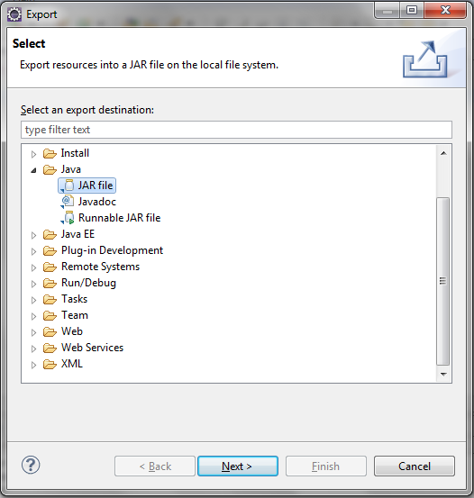

Clickar sobre Next y aparecerá la siguiente pantalla, donde las siguientes opciones vienen marcadas por defecto. En el apartado JAR file hay que indicar en dónde se quiere crear el archivo ejecutable. Clickar sobre Browse e indicar un lugar donde dejar el documento y un nombre. Clickar Next y NO en Finish.

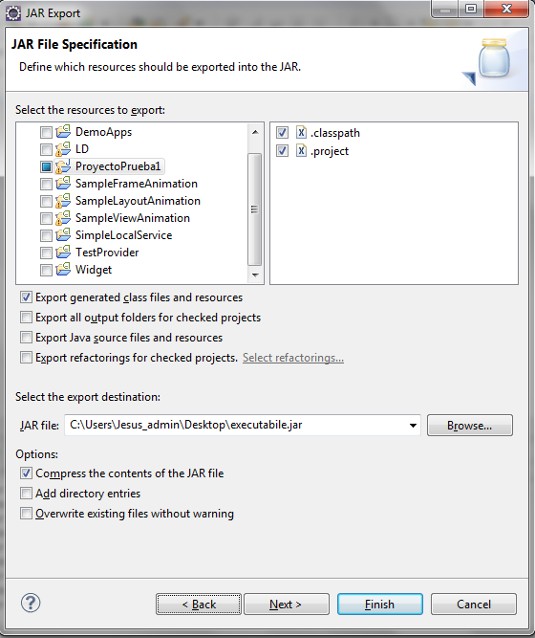

Entonces aparecerá la siguiente pantalla, clickar en Next:

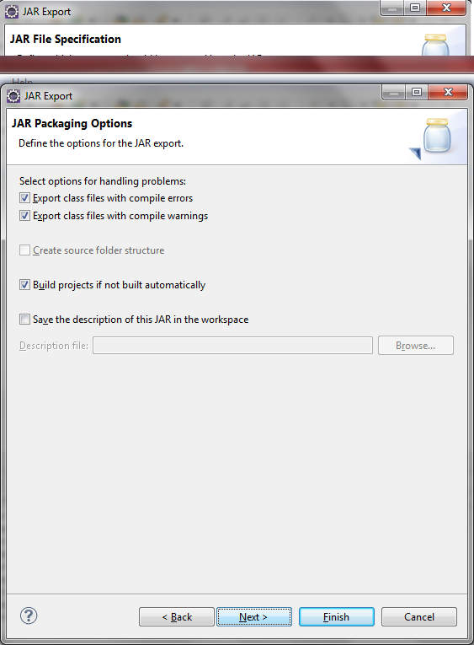

Y entonces aparecerála siguiente pantalla.

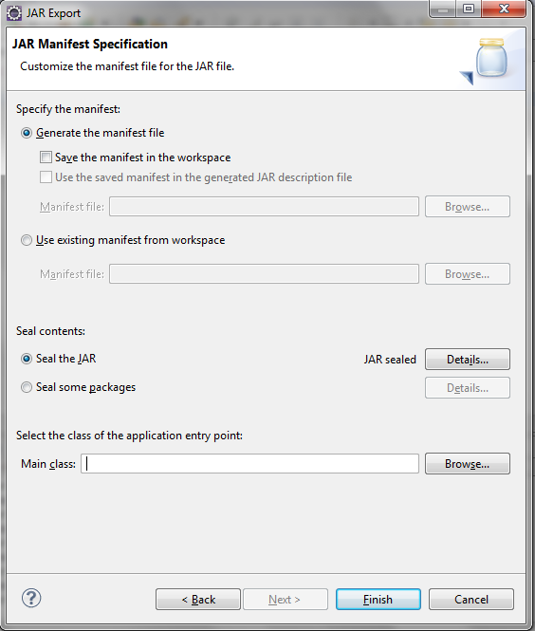

Clickar en Browse del apartado Main class aparecerá lo siguiente y sirve para dar el nombre de la clase principal.

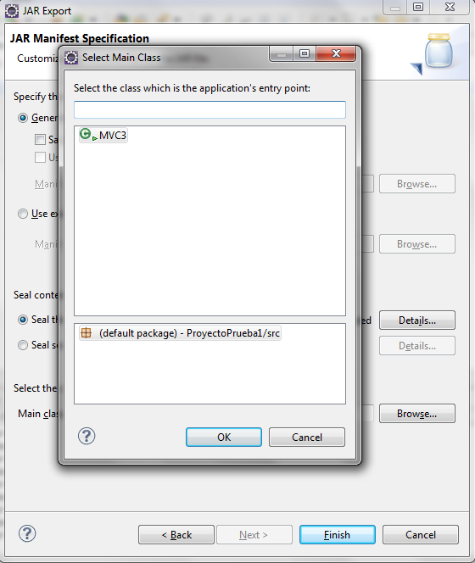

Se selecciona MVC3, se da al OK y luego a Finish. Se obtendrá un mensaje en el cual se dice que se ha creado el proyecto y se han obtenido warnings, pero el proyecto se habrá creado igualmente.